Filistin…
Acı ve çilenin diyarı…
İşgal edilmiş topraklarıyla, tutsak mabedimiz Mescid-i Aksa’sıyla, direnişin sembolü olan Filistin…
Siyonist İsrail’in işgal ettiği vatanlarını korumak için cesaretle, sabırla, mücadeleleriyle her şeyini feda eden Filistin…
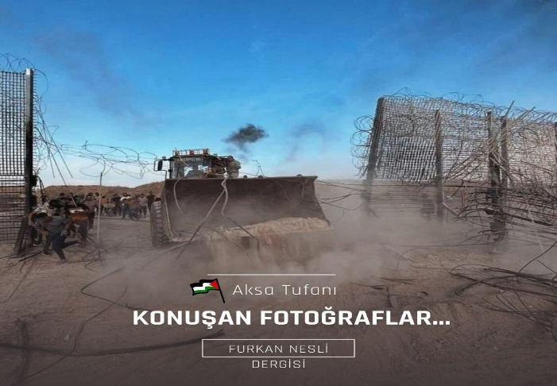
Katil İsrail tarafından işgal edilen Filistin toprakları şehit edilen binlerce şehidin kanıyla sulanmaya devam ediyordu. Bu direnişin sonucunda birçoğu evsiz, annesiz, babasız, evlatsız kalmışlardı… 75 yıldır devam eden işgale karşı kutsal değerlerine sahip çıkmak, topraklarını özgürleştirmek ve Filistin’i işgal ve zulümden kurtarmak için başlatılan Aksa Tufanı’yla Filistin toprakları ve halkı için yepyeni bir sayfa açılmış oldu.
İslam davası ve Kur’an-ı Kerim adına hizmet etmiş ve bu uğurda malını, canını ortaya koymuş mübarek isimlerin; tekerlekli sandalyesine rağmen direnen Şeyh Ahmet Yasin’in, Abdulaziz Rantisi’nin ve isimlerini bilmediğimiz yüzlerce şehidin mirasıydı Filistin direnişi… HAMAS’ın silahlı kanadı İzzettin el-Kassam Tugayları tarafından başlatılan Aksa Tufanı da Filistin topraklarının dört bir tarafına çevrilen demir çitler ve tellerin ortadan kaldırılması ile başladı.
Siyonistler tarafından tutuklanıp tek kişilik karanlık bir hücrede yıllarca alıkonan Esir Komutan Abdullah Galip Bergusi’nin şiirinde yazdığı gibi:
“Bil ki kanın yağdır Ey Kassam'ın oğlu! Bil ki kanın nurdur Ey İslam'ın oğlu!
Düşmana karşı şiddetle savaş sakın pes etme!
İlerle vur, saldır düşmana!
Düşmana kurşun sıkmada cimri olma!
Çünkü sen cömertlerin oğlu cömertsin
Düşmanın ise yalancı, dolandırıcı, kurnazdır
Semadan gelen zafere güven
Yenilgiye mahkûm düşmanından sakın çekinme!
Rabbinin şanını yücelt Kassam'ın oğlu
Ciddiyetle yürüyen Ayyaş'ın yolunu tut
Eğer şehitsen makamındır Cennet
Eğer muzaffersen senindir şeref ve izzet.”

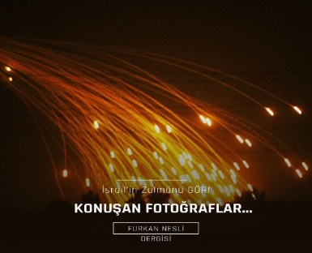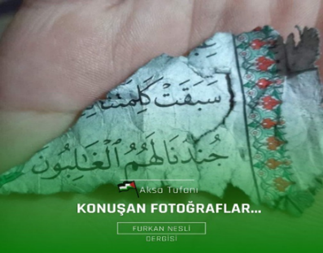
Filistin semalarını, başlatılan özgürlük tufanına bombalarla karşılık veren İşgalci İsrail’in yıktığı ev, okul ve hastaneleri toz bulutu kaplamıştı. Bebek ve çocukların çığlığı, masum sivillerin kanları, gözyaşları içerisindeki annelerin feryatları… Vakit gece yarısı olmasına rağmen bombardıman altında adeta gündüzü yaşıyordu Filistin…
Ve ağır bombardıman dünyayla iletişimini kesti Filistin’in. Elektrik yok, su yok, temel ihtiyaçlar yok… Sadece ve sadece Allah’a umut var. Atılan her bombanın ardından ‘Hasbunallah ve nimel vekil’ feryatları var… Allah’ın adıyla çıkılan direnişi, Allah’ın yardımsız bırakmayacağına olan inanç var. Bombardıman altında rastlanılan tüyler ürpertici ayetin hatırlattığı hakikat var: “Şüphesiz bizim ordularımız, üstün gelecek olanlar onlardır."¹
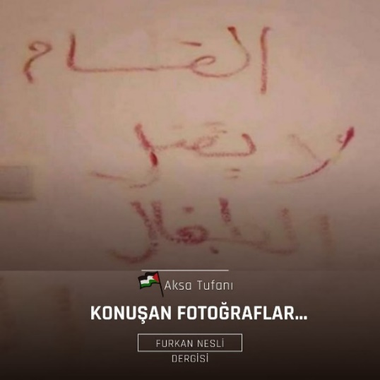
Kassam Tugayları 21. yy. dünyasına İslam savaş hukukunu öğretiyor, esirlerine gösterdiği “Bizler Kur’an’a inanıyoruz. Size zarar vermeyeceğiz” tavrıyla İslam ahlakını yaşatıyordu. Kassam Tugayları tarafından serbest bıraktığı yaşlı bir İsrailli kadın Kassam Tugaylarının kendileriyle özenle ilgilendiğini, doktorların tedavileriyle bizzat ilgilendiğini, ilaçlarını tedarik ettiğini açıklamıştı. Serbest kalan esirlerin açıklamaları tüm dünya tarafından şaşkınlıkla karşılandı. Böylece yıllarca empoze edilen İslam aleyhindeki propagandanın sorgulanmasına da vesile olmuştu Kassam.
İsrail ise kara propagandasının etkisini kaybederek o alanda da hezimete uğradı. Bizzat kendi kanallarında İsrail televizyonlarına yansıyan bir görüntü de bunu destekler nitelikteydi. Duvara yazılan o söz: “El Kassam, çocukları öldürmez.”

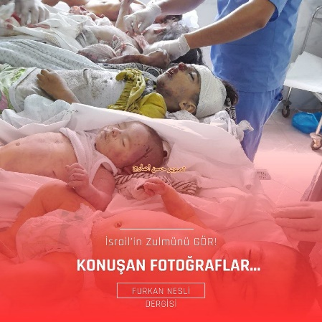
Kassam Tugaylarının güzel ahlakına karşı, elini bebek kanına bulamaya doymayan korkunç bir devlet vardı karşımızda. Gazze’de öldürülen çocuk ve bebek sayısı hâlâ tam olarak hesaplanabilmiş değil. Gazze Eğitim Bakanlığının yaptığı “Bu yılki ders dönemi, tüm öğrencilerin şehit olması nedeniyle resmi olarak sona ermiştir” açıklamaysa sözün bittiği noktaydı… Filistinli bir esirin satırlarında ifade ettiği gibi:
“Kudüs'te artık ne bekleyecek bir mekân ne de o mekânda bekleyecek insanlar vardır.
Kudüs zeytini ve kekiği kurutan kimselerle doldurulmuştur
Kudüs’te artık ne kubbelerin ışığı vardır ne de süregelen avuntular
Kudüs'e ekilmiş karanlık ve delilik tohumları ve susuzluk getirmiş o tohumlar
Kudüs’te artık ne yağ ne zeytin ne de ibadet eden insanlar vardır
Orada Kudüs’te zalim hâkimler ve kanunsuz zulümler vardır
Yangın ve Duman Kudüs’te…
Yangın ve Duman Kudüs’te…”

Tüm bu yaşananlara rağmen topraklarını terk etmeyip verecekleri şehit sayılarının artacağını bilmelerine rağmen işgale direnmeye devam eden Filistin halkı, Kudüs’ün özgürlüğü için Selahaddin’i beklemeyip Selahaddin olmayı seçti. Filistin halkını şanlı mücadelelerinde destekliyor, şehitlerine Allah’tan rahmet diliyoruz. Mücadelelerinin zaferle sonuçlanması için dua ederken Abdullah Galip Bergusi’nin sözlerini hatırlıyor ve hatırlatıyoruz:

“Aydınlık yarınlar yakındır. Siyonistlerin Allah'ın mübarek kıldığı Mescid-i Aksa'dan gitmeleri yakındır. Filistin'in emperyalizmden, işgalden ve zulümden özgürlüğüne kavuşacağı günler çok daha yakındır.”

- Saffat, 173

